Павлов Лавр – ставропольский меценат XIX века. К сожалению, изображений с ним не сохранилось, не осталось ни одной фотографии с ним. Этот уважаемый человек родился в семье рядового служащего, поступил в коммерческое училище, но его не закончил и отправился на Русско-Персидскую войну. Вернувшись с неё, стал чиновником, а затем открыл свою банковскую контору.

Брат Лавра был успешным купцом, часто бывал за границей в Европе и США.

Сложно сказать, почему этот человек пришел к меценатству. Возможно для милосердия и щедрости вообще нет причин, и искать их неправильно, но какие-то мысли я могу высказать. Лавр был старшим братом в своей семье, а также, к сожалению, не имел детей со своей супругой. Возможно, всю свою отеческую заботу Лавр проявлял для нуждающихся детей, становясь для них “старшим братом”, готовым им помочь. Но хочется думать, что все хорошее в людях не имеет причин как таковых и существует в человеке без всяких факторов и предпосылок.

К его деятельности в благотворительности относится:

* Выделение денег на постройку училища благородных девиц в Ставрополе (это очень важно, ведь до этого таковых на Кавказе вообще не было)
* В 1860 году на его деньги был отлит огромный “Царь-колокол” весом в 500 пудов для Кафедрального собора
* Им была проспонсирована постройка женской гимназии, часть этих денег пошли на пособия её гимназисткам
* В 1881 году он отдал собственный дом беспризорникам, там детям находилась полноценная работа, их обучали ремеслам, платили зарплату.

Если вдруг вам показалось, что Павлов помогал только девушкам, то вы сильно ошибаетесь, ведь им был создан фонд для пособий способным ученикам мужской гимназии.

Своим завещанием Павлов отдал все свое имущество городу и храмам, его многочисленным крестникам и крестницам были выплачены порядочные суммы, его библиотека размером порядка десяти тысяч томов отошла в собственность городу.

Может быть, Павлов получал какие-то преимущества за свою деятельность, но я не нашел таковых. Он не получал звание почётного гражданина Ставрополя и вообще ничего не получал за то, что делал. Именно поэтому этот человек вызывает у меня исключительное уважение и восхищение.

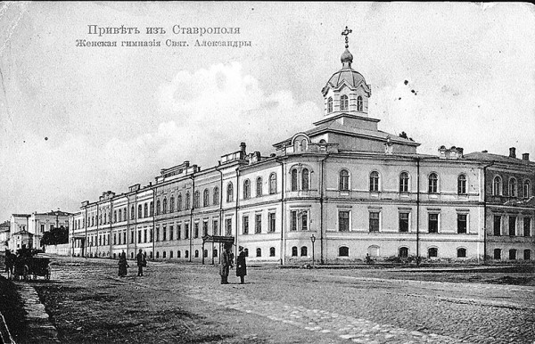

1 Женская гимназия, Женская гимназия, построенная на деньги Павлова

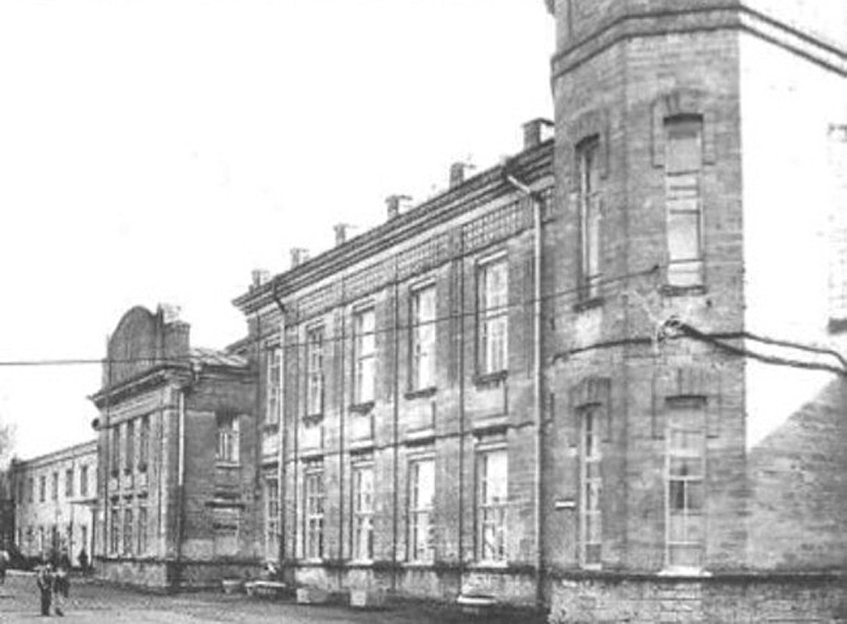

2 Павлово училище

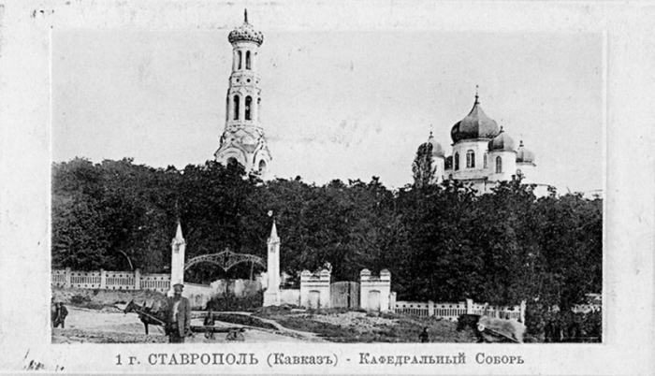

3 Кафедральный собор, в котором и в наши дни есть огромный колокол, отлитый на деньги Л. Павлова